|  |  |  |
| --- | --- | --- |
| **Nama:**  **(Isi Nama Anda)**  **NIM: (Isi NIM Anda)** | C:\Users\RPL-SI 02\Pictures\288px-Trisakti_Logo.svg.png | **MODUL 7**  **Nama Dosen:**  **Abdul Rochman, M.Kom** |
| **Hari/Tanggal:**  **Hari, Tanggal Bulan Tahun** | **PRAKTIKUM**  **NEURAL NETWORK & DEEP LEARNING** | **Nama Asisten Laboratorium :**   1. **Putri Syabillah (064.022.015)** 2. **Aisyah Nur Fadhlia (064.022.020)** |

**POKOK BAHASAN 6**

**ALGORITMA CNN**

**DESKRIPSI POKOK BAHASAN** : Modul ini membahas cara membangun dan melatih model Algoritma *Convotional Neural Network*

|  |  |  |  |  |
| --- | --- | --- | --- | --- |
| No | Elemen Kompetensi | Indikator Kinerja | Jml Jam | Halaman |
| 1 | *Convotional Neural Network* | Mampu mengetahui dan menjelaskan secara singkat mengimplementaskan Algoritma *Convotional Neural Network* | 3 |  |
|  |  |  |  |  |
|  | Total jam |  | 3 |  |

**Teori Singkat**

**Convolutional Neural Networks (CNN)** adalah kelas khusus algoritma pembelajaran mendalam yang terutama dirancang untuk memproses data dengan topologi seperti kisi, seperti gambar. CNN sangat efektif untuk tugas yang melibatkan **klasifikasi gambar** , **deteksi objek** , dan **segmentasi.**

Convolutional Neural Networksdibedakan dari jaringan saraf lainnya karena kinerjanya yang unggul dalam hal masukan gambar, ucapan, atau sinyal audio. Jaringan ini memiliki tiga jenis lapisan utama, yaitu:

* **Convolutional layer**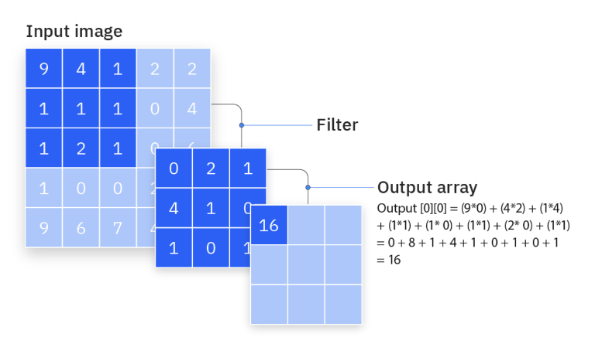 adalah blok penyusun inti tempat sebagian besar komputasi terjadi. Lapisan ini menerapkan serangkaian filter (juga dikenal sebagai kernel) di seluruh gambar masukan untuk mendeteksi fitur seperti tepi dan tekstur. Operasi konvolusional melibatkan menggeser filter di atas gambar dan menghitung produk titik antara filter dan piksel masukan, yang menghasilkan peta fitur yang menyoroti fitur yang terdeteksi
* **Pooling layer** Lapisan ini mengurangi dimensi spasial dari peta fitur, sehingga mengurangi jumlah parameter dan beban komputasi. Operasi pooling meringkas fitur lokal, menyediakan invariansi translasi dengan hanya menyimpan informasi yang paling signifikan. Ada dua jenis utama pooling:

**Max Pooling :**  Saat filter bergerak melintasi input, filter akan memilih piksel dengan nilai maksimum untuk dikirim ke array output. Selain itu, pendekatan ini cenderung lebih sering digunakan dibandingkan dengan pengumpulan rata-rata.

**Avarage Pooling :**  Saat filter bergerak melintasi masukan, ia menghitung nilai rata-rata dalam bidang reseptif untuk dikirim ke susunan keluaran.

* **Fully-connected (FC) layer** Di ujung jaringan, lapisan ini menghubungkan setiap neuron dari lapisan sebelumnya ke setiap neuron di lapisan ini. Lapisan ini mengintegrasikan fitur-fitur yang diekstraksi oleh lapisan sebelumnya untuk mengklasifikasikan gambar ke dalam kategori tertentu

**ELEMEN KOMPETENSI I**

Mengimplementasikan Algoritma CNN ***(Diganti ya screenshot nya !)***

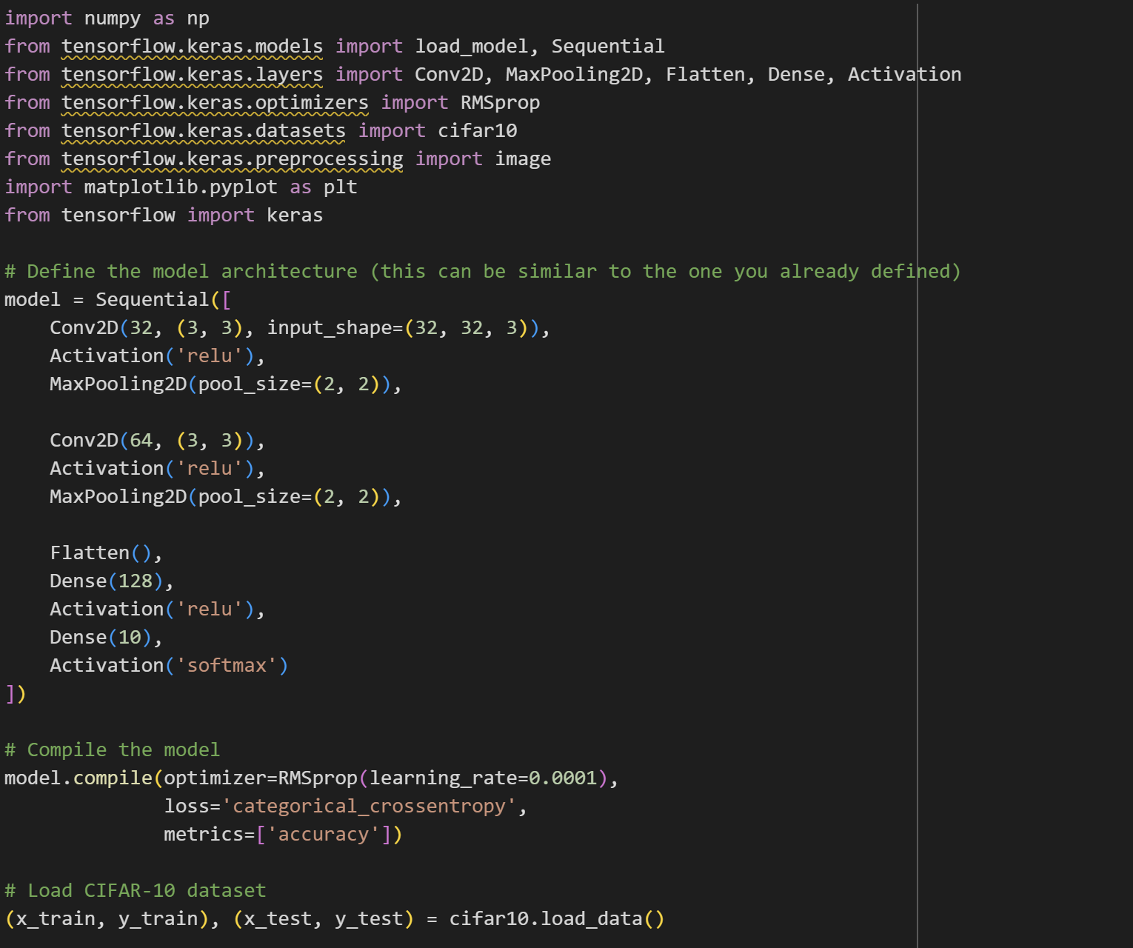

**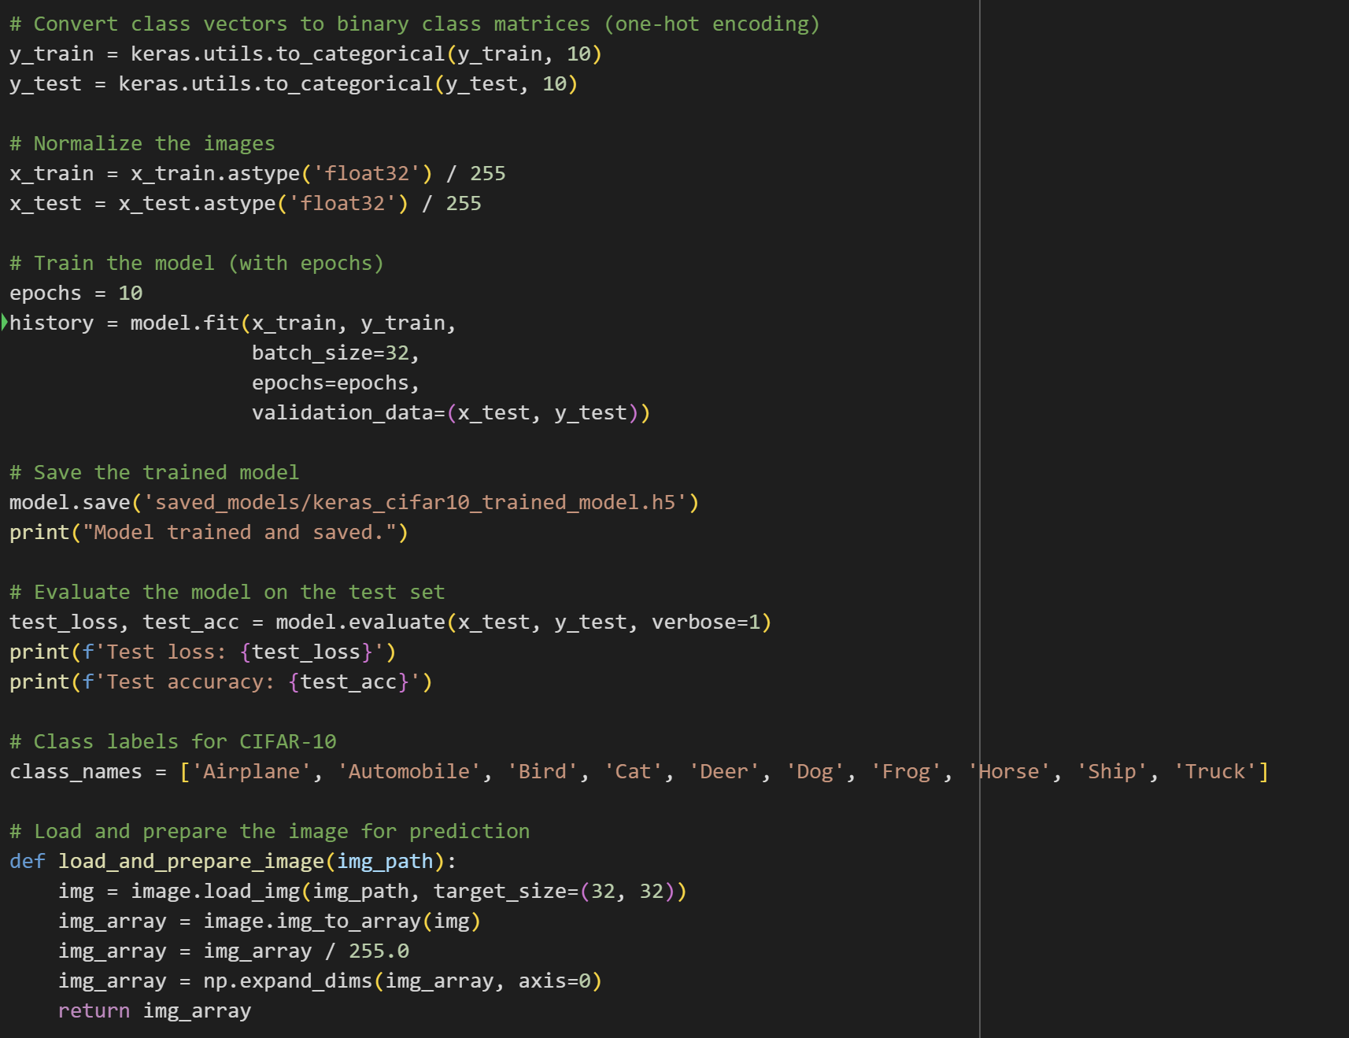**

**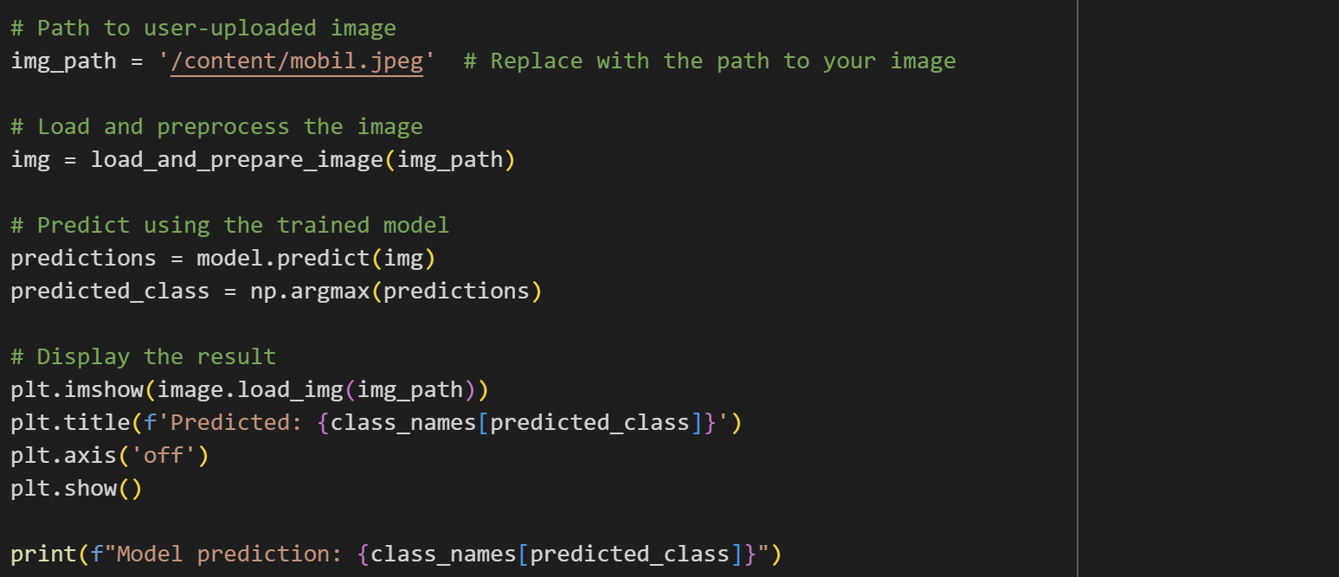**

**Output *(Diganti ya screenshot-nya !!)* :**

**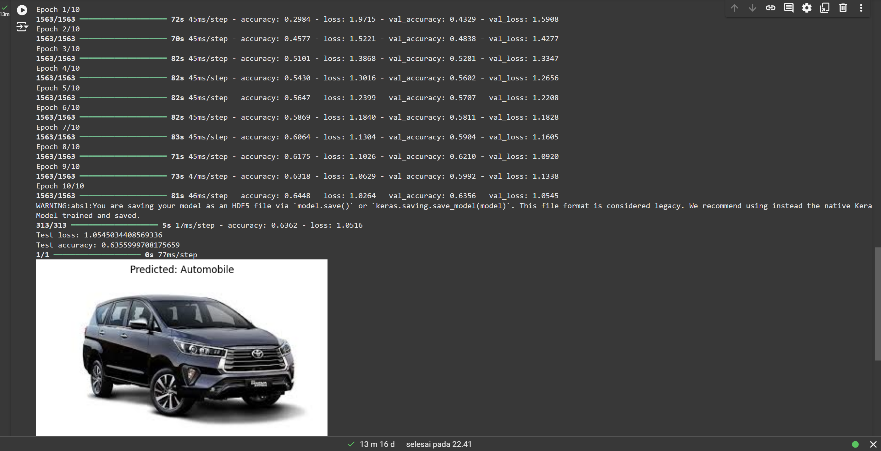**

**LATIHAN KOMPETENSI I**

Setelah anda megerjakan Source Code di atas, tolong jawablah pertanyaan di bawah ini!

1. Apa fungsi dari layer Conv2D, MaxPooling2D, dan Flatten dalam arsitektur model yang dibangun pada kode ini?
2. Jelaskan fungsi aktivasi ReLU dan mengapa sering digunakan dalam CNN dan sebutkan apa saja macam-macam aktivasi yang dapat digunakan di dalam CNN?
3. Mengapa CNN lebih efektif untuk pengolahan citra dibandingkan algoritma pembelajaran mesin lainnya?

**Kesimpulan**

**Minimal 1 Paragraf (5 baris) kata menggunakan bahasa sendiri…**

**KOLOM CHECKED**

|  |  |  |
| --- | --- | --- |
| **No** | **Kegiatan** | **Checked** |
| 1 | Memahami Algoritma CNN |  |
| 2 | Membuat Algoritma CNN |  |

**KOLOM FEEDBACK**

|  |  |  |  |  |
| --- | --- | --- | --- | --- |
| **No** | **Kegiatan** | **Tingkat kesulitan** | **Tingkat Ketertarikan** | **Waktu (Menit)** |
| **1** | **Memahami Algoritma CNN** | **…** | **…** | **…** |
| **2** | **Membuat Algoritma CNN** | **…** | **…** | **…** |

**Keterangan:**

1. **Menarik**
2. **Baik**
3. **Cukup**
4. **Kurang**

**Penanggung Jawab Praktikum Kepala Lab. Praktikum**

**( ) ( )**